淡江時報 第 1158 期
【卓爾不群】公行系傑出系友 李芳成重整台北賓館風華再現
卓爾不群
【記者方亭筑專訪】「人生一定要能超前部署，突破挑戰，超越自己。」公行系校友李芳成回首近四十年的公職生涯，從臺北市議會組員到環保署總務科長，從交通部最後到外交部總務司長，前後經歷不同部門的總務事務，李芳成不斷自我精進，做到真正意義上的貫徹始終，公職生涯以總務為始，也以總務為終。

<br />

「我從沒想過可以以最年輕的外交部總務司長創下紀錄，甚至一做就做了十九年。」李芳成於外交部服務時，先後歷經8位部長，始終秉持「挑別人不願意做的事」，一肩擔下整修台北賓館的重要任務，積極解決內部陳舊破爛、嚴重漏水、白蟻侵蝕的問題；在雜草重生的日式庭院中，堅持將日本總督當年親自移植的樹種完整保留；最令人印象深刻的是，向設計師提出以80萬片金箔重新妝點內部，畫龍點睛的神來一筆，切合台北賓館巴洛克式建築風格，果然煥然一新。

<br />

#### 主導外館購置 節省國家支出

另一項令李芳成自豪的是，剛進入外交部服務時，臺灣的外館自有率非常低，我國現存的14座外交使館中，其中8座由李芳成主導，在任內完成購置。他說，光是紐約外館每年租金將近1億，此外，境外國有財產支出每年高達11億，管理與整頓亦需花費大量時間，過程繁瑣。

<br />

李芳成判斷，長期租賃與自行持有的權衡利弊後提出建議，最終行政院核准一次編足高達14億的購置經費，也創下中華民國紀錄。至今，已替國庫節省16億的租金成本，外館建築物更增值高達3000萬美元，足見李芳成當年的遠見。

<br />

能夠擔任外交部總務工作長達19年，李芳成指出，第一、做好自己的本分、努力達成長官委派的任務；第二、具備為上級分憂解勞的決策能力；第三、面對問題一肩擔起責任，給予下屬絕對的安心感與信心，這三點幫助李芳成度過生涯大大小小的風波，能在外交部穩坐19年，在公職體系服務40年，確有其過人之處。

<br />

李芳成回想當年，於日本東北大地震時，募集暖爐、電毯與醫療物資，協助貨運與華航的調度，在最短時間內運抵日本；更於新冠疫情爆發，組織口罩台灣隊，負責援外口罩與醫療物資購置，落實實質外交。尤其目前各使館中，招待外賓所採用的瓷器，是其中一位下屬提議，李芳成統一規格和優雅中國風的設計，令外賓讚不絕口。

<br />

#### 生命中兩位貴人提攜

張建邦創辦人及簡又新是李芳成生命中的貴人，他表示：「就讀淡江大學時，張建邦創辦人於課業上給予全力支持，更在日後帶領他進入臺北市議會，提攜成為議會組員，開啟公職生涯。」環保署長簡又新則引薦進入環保署擔任總務科長，先後經歷交通部秘書長及總務科長，最後以外交部總務司長一職為公職服務的終點，過程中感謝簡又新部長栽培與提拔。

<br />

儘管已經退休，看似可以頤享天倫之樂，李芳成卻沒有閒下來，在環保署任職期間，他也接觸到關於永續能源的資訊，現在台灣永續能源研究基金會，協助相關推動及宣導，要求自己時刻關注永續環境議題，保持知識更新，跟上時代腳步。

<br />

#### 大處著眼，小處著手

李芳成40年公職生涯，幾乎全數奉獻於總務領域，在不同部門和機關下，慢慢打拚累積不同經驗，始終秉持「面對目標，以遠處著眼，面對事業，以近處著手。」選擇與努力從來不該擇其一棄其一，面對自己，一邊努力做選擇，一邊選擇更努力，才是上上之策。

<br />

「人生就是要不斷學習，不斷精進。」退休後的李芳成仍維持看早報、做剪報的習慣，吸收新知，他鼓勵淡江學弟妹，「勇於接手別人不願意做的事，透過工作經驗，慢慢累積實力。當一個人見識愈廣，愈有勇氣做決定，也愈有底氣負責任。」在每一次任務培養抗壓性，即使生活繁忙，也要終身學習，跨領域的嘗試新事務，接觸不一樣的觀念，「走得出去，世界就在你眼前，走不出去，眼前就是你的世界。」
2024/09/02

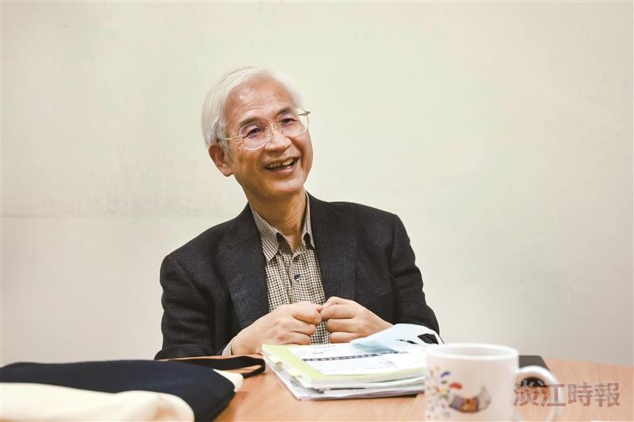
外交部退休的李芳成，感謝創辦人張建邦及簡又新的提攜。（攝影／陳嘉雅）

